目 录
项目任务书 1
进度计划 3
项目组成员表 4
项目策划书 5
需求分析书 7
计算机系项目状态报告表 12
计算机系项目状态报告表 13
计算机系项目状态报告表 14
项目沟通会议纪要 15
项目沟通会议纪要 16
项目沟通会议纪要 17
项目沟通会议纪要 18
项目沟通会议纪要 19
项目详细设计 20
项目总结表 63
计算机系2013级毕业设计指导教师审查表 65

项目任务书
一、项目基本情况
项目编号 | J1701023
项目名称 | 基于Java的教学代码评测及管理系统
项目起止日期 | 2016.12-2017.5
项目指导老师 | 杨铸
二、项目描述
1、项目背景与目的 （该部分简要描述）
在计算机语言的教学中，因为教室的硬件条件所致，教师无法及时获取学生的学习进度，所以我们开发这套系统从而方便教师与学生的沟通，并能够记录学生的学习过程以及进度，在方便教师教学的同时，极大程度的提高学生的学习效率。介于Java是一门成熟且稳定的语言，有非常完善的开发环境，所以我们选用该语言作为项目的开发语言。
- 项目目标（交付实物产品特征的主要描述）
1.在Linux系统下，利用Java+Tomcat+MariaDB开发一个教学代码评测及管理系统。前台通过web端，服务器端通过java调用GCC/Python等linux下的编译器，从而达到以下功能：教师端可以上传题目，学生根据题目上传自己的作业，并在后台进行编译和检测，将该结果和简单查重结果返回至教师端，同时上述数据均存于服务器，方便双方的查看以及作为平时成绩的依据。
2.在1完成的情况下，完成相关App设计，包括查询以及题目上交的功能。
3.在上述问题完成的情况下，完善查重功能，提高查重的准确率。
三、项目评价标准（说明项目在何种情况下将被接受）
完成项目目标1，可给与及格
完成项目目标2、3和4，可加分

进度计划
项目编号 | J1701023
项目名称 | 基于Java的教学代码评测及管理系统
项目起止日期 | 2016.12-2017.5
序号 | 日期 | 成果 | 指导教师签字 | 备注
1 | 1-2周 | 了解系统功能，了解并熟悉采用的技术
2 | 3-4周 | 收集整体资料
3 | 5-6周 | 系统功能结构设计
4 | 7-8周 | 系统前端UI设计与实现
5 | 9-10周 | 实现完成系统用户登录，上传代码模块
6 | 11-12周 | 实现完成教师对代码抄袭检测，结果自动评测功能
7 | 13-14周 | 测试系统的各方面性能，并完成附加任务
8 | 15-16周 | 完善并撰写项目文档
9 | 17-18周 | 准备项目答辩
10
11
12
13

项目组成员表
一、项目基本情况
项目编号 |  | J1701023
项目名称 |  | 基于Java的教学代码评测及管理系统
项目起止日期 |  | 2016.12-2017.5
项目组组长学号 |  | 1340610316 |  | 项目组组长姓名 |  | 吉邦宁
项目指导老师 |  | 杨铸
二、项目组成员
成员学号 | 成员姓名 |  | 项目角色 | 职责 | 工作量 | 联系电话
1340610316 | 吉邦宁 |  | 项目组长 | 总体负责 | 25% | 15198205025
1340611012 | 刘正豪 |  | 项目核心成员 | 部分研发支持 | 30% | 18615727570
1340610517 | 詹竟 |  | 项目核心成员 | 部分研发支持 | 25% | 18482106016
1340620202 | 段理 |  | 项目核心成员 | 少量研发与文档 | 20% | 18482105619
备注：
- 项目角色分为：项目组长、项目核心成员、项目非核心成员、项目其他人员、项目赞助人
- 职责根据实际情况填写，参考职责有：总体负责、研发支持、客户关系、供应链支持、产品技术支持、接待策划
- 投入工作量根据实际情况填写，以百分比%形式，所有成员的总和为100%
- 所有填表为宋体小四号，行距20磅，段前段后30磅

项目策划书
一、项目基本情况
项目编号 | J1701023
项目名称 | 基于Java的教学代码评测及管理系统
项目起止日期 | 2016.12-2017.5
项目指导老师 | 杨铸
二、项目描述

项目背景与目的
OJ是一个在线平台，它能实时地评测学生的程序，这对于计算机专业的程序设计等课程来说是一个训练学生的绝佳平台。虽然传统的程序设计课程也强调实践，但学生上机编程之后往往很难确定自己的程序是否正确。尤其对于初学者，往往很难对程序进行全面的测试。这就导致了学生很多时候将错误的程序当成是正确的。OJ由于事先对每道题目设计了全面的测试用例，所以能较好地避免上述问题。实践证明。OJ能极大地提高学生的程序设计能力、激发学生的编程热情，也方便了老师管理。

拟用关键技术
JDK: 1.7.80_64bit
Server OS: CentOS (6.8_i386_minimal)
数据库:MariaDB (10.1.19)
中间件:Tomcat7 (7.0.70)
开发平台:Jeesite (1.2.7)

项目目标
（1）实现教师和学生的登录。
（2）实现题目管理。题目信息的增删改查功能，并且实现批量上传代码，查看代码内容，删除代码的功能。
（3）代码的抄袭检测功能。判断同一个题目下的代码之间的抄袭程度，并且结果存放在数据库中，支持结果下载到本地。
（4）源代码运行结果的评判。判断一个题目下的所有源代码的编译结果，运行结果的正确性。结果存放在数据库中，支持结果下载到本地。
（5）课堂作业检测：教师课堂上开一个服务器，教师上传题目信息，学生可在指定的url链接上，编辑并上传本题目的代码及学生学号，教师可以根据学生提交的情况，最后一键完成评测。
（6）代码优化，界面美观，操作方便，采用当前流行的技术，实现更多创新功能。
三、项目评价标准（说明项目在何种情况下将被接受）
- 完成项目目标1、2、3、4，可给与及格
- 完成项目目标5、6可加分
对于以上项目前期策划书内容，项目组成员及指导老师一致同意通过！
成员姓名 |  | 项目角色 | 职责 | 学生签字确认项目策划书
吉邦宁 |  | 项目组长 | 总体负责
刘正豪 |  | 项目核心成员 | 部分研发支持
詹竟 |  | 项目核心成员 | 部分研发支持
段理 |  | 项目核心成员 | 少量研发与文档
指导教师签字确认项目策划书
1、 |  |  | 2、

需求分析书

一、项目开发背景
1.项目背景
OJ是一个在线平台，它能实时地评测学生的程序，这对于计算机专业的程序设计等课程来说是一个训练学生的绝佳平台。虽然传统的程序设计课程也强调实践，但学生上机编程之后往往很难确定自己的程序是否正确。尤其对于初学者，往往很难对程序进行全面的测试。这就导致了学生很多时候将错误的程序当成是正确的。OJ由于事先对每道题目设计了全面的测试用例，所以能较好地避免上述问题。实践证明。OJ能极大地提高学生的程序设计能力、激发学生的编程热情，也方便了老师管理。
2.项目目的
如何改进传统的评测方法使得它能更加准确和高效已经成为一个急需解决的问题。本项目将基于Java开发环境进行在线代码自动评测系统的开发，让教师能在课前、课堂、课后对学生代码有一个方便的管理，评测。本系统能够对用户提交的代码进行自动评测,具有准确度高、效率快的特点。
3.现行研究存在的问题
我们还是遇到了一些问题，包括系统界面简陋、操作复杂、没有题目添加权限、申请流程繁琐等等。比如某开源 OJ，使用 daemon 进程轮询数据库来获取新的提交，这样在已有大量数据记录的情况下可能会给数据库造成较大的压力，新提交的评测也无法立即进行评测，必须等到下一次轮询。同时判题沙箱部分和调度部分耦合，造成 Web 服务器和判题服务器分离困难。还有的 OJ 存在安全漏洞，比如沙箱绕过、SQL 注入 [1]、XSS[2]、CSRF 和越权等，这些都可能威胁 OJ 的正常运行和数据安全。所以有必要开发一个新的 OJ 系统，从根本上解决这个问题，为大家提供一个稳定可用的环境。
4.技术可行性分析
在Linux系统下，利用Java+Tomcat+MariaDB开发一个教学代码评测及管理系统。前台通过web端，服务器端通过java调用GCC/Python等linux下的编译器，从而达到以下功能：教师端可以上传题目，学生根据题目上传自己的作业，并在后台进行编译和检测，将该结果和简单查重结果返回至教师端，同时上述数据均存于服务器，方便双方的查看以及作为平时成绩的依据。
5.社会环境可行性分析
程序设计类课程，具有实践性强的特点，它不但要求学生掌握基础的理论和知识，更重要的是要求学生不断提高自身的编程实践能力。因此，在这类课程中，老师会布置大量的程序设计作业，传统通过电子邮件或手写提交作业的方式，老师批改作业耳朵任务繁重，学生感到费时费力，难以提高编程的实践能力。为方便教学，提高学生动手编程的实践能力，开发一个自动化，智能化的代码评测系统成为需要，随着现代信息化的发展，软硬件的不断升级，使得开发这样一个评测系统成为可能。
6.项目目标
(1)系统实现教师和学生的登录。
(2)教师题目管理，包括题目信息的增删改查，上传、查看、删除源代码。
(3)同一题目下的源代码之间的自动抄袭检测，支持结果下载。
(4)同一题目下的源代码自动编译、运行、结果判错，支持结果下载。
(5)课堂作业检测，学生上传代码，再由教师进行代码评测。

功能概述
1.主要功能
本系统的功能是为教师在对学生代码评测过程中提供方便，快捷，高校的服务。主要包括以下几个方面：教师和学生登录，抄袭检测，源代码自动编译、运行结果评测，课堂检查。具体功能将在下文详细说明。功能结构如图1所示：
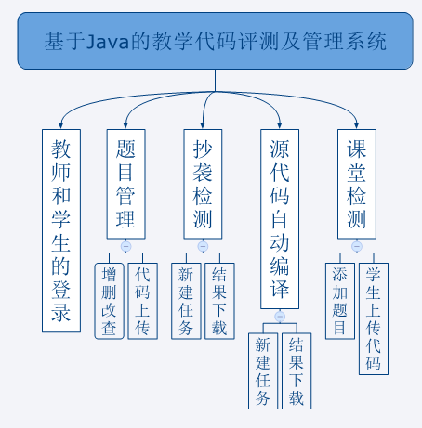
图1 系统功能模块图

在Linux系统下，利用Java+Tomcat+MariaDB开发一个教学代码评测及管理系统。前台通过web端，服务器端通过java调用GCC/Python等linux下的编译器，从而达到以下功能：教师端可以上传题目，学生根据题目上传自己的作业，并在后台进行编译和检测，将该结果和简单查重结果返回至教师端，同时上述数据均存于服务器，方便双方的查看以及作为平时成绩的依据。
整个系统的功能关系紧密，操作简单明了，用户在使用过程中可以很方便的获得评测过程中的数据。
2.系统功能设计要求
为满足用户在程序类课程检测过程中的要求，首先需要明确用户对每个功能的需求，这一应用背景。因此，我们做了如下收集：
（1）教师和学生登录。想要进入本系统，首先开始需要登录然后进入系统，才能操作。
（2）题目管理。题目管理中允许教师用户对题目增删查改，学生只能查看题目，创建题目以后允许教师和学生对该题目上传源代码，注意源代码的上传需要使用批量上传。
（3）抄袭检测。主要的检测技术有三种，一种是基于属性技术，另一种是基于结构度量。前者的方式主要是统计程序中一些特征值的数量，例如某种操作符、变量或循环体、判断体所出现的频率。后者则主要判断程序是否具有相同的结构。第三种方式则是结合前两种判定方法，给出一个综合的判定。
（4）源代码自动编译、运行结果评测。传统的程序课程设计考试，学生提交的代码教师都需要手动的挨个检测，这样的效率可想而知很差。现在为解决这个问题，系统需要遍历整个题目的源代码，自动的进行编译，运行，预设输入得到结果，再进行结果的评判。评测的结果教师可以下载到本地进行保存。
（5）课堂检测。教师在课堂是一味的授课，而无法清晰的明白学生的吸收程度。课堂检测的功能，需要教师创建课堂检测题目生成题目编号，学生根据教师提供的题目编号进行搜索，查询到题目信息，学生在规定时间内上传自己的源代码和学号。教师根据实际情况可以进行抄袭检测和代码的自动判错。
3.性能的需求分析
为了保证系统能够长期、安全、稳定、可靠、高效地运行，在线代码自动评测系统应该满足以下性能需求：
（1）系统处理的准确性和及时性
系统处理的准确性和及时性是系统的必要性能。查询时应保证查全率，所有相应域包含查询关键字的记录都应能查到。在系统设计和开发过程中，要充分考虑系统当前和将来可能承受的工作量，使系统的处理能力和响应时间能够满足系统管理员对信息处理的需求。响应时间，更新处理时间都比较迅速，完全满足用户要求。一般操作的响应时间应在1-2s内。
（2）系统的开放性和系统的可扩充性
系统在开发过程中，应该充分考虑以后的可扩充性。例如，用户操作的需求也会不断地更新和完善。这就要求系统提供足够的手段进行功能的调整和扩充。而要实现这一点，应通过系统的开放性来完成，即系统应是一个开放系统，只要符合一定的规范，可以简单地加入和减少系统的模块，配置系统的硬件。
（1）登录
教师登录时，post表单到服务器判断用户是否存在，密码是否正确。若确定用户身份，将其id放到session中，只要sessionid不消失，则用户一直处于登录状态。
（2）题目管理
题目的信息全部存储在MariaDB数据库中，教师用户可以对题目进行增删查该的操作，这部分是与数据库进行数据交换。题目一旦创建成功，教师可以针对任意一道题目上传源代码，注意上传源代码仅仅使用html无法完成批量上传，所以这里需要使用js来配合完成。用户一旦上传了代码，则可以进行后续的操作。
（3）抄袭检测
对完成代码上传的题目，允许教师对其进行抄袭检测。这有点类似于数据结构的冒泡查询，双重遍历文件夹下的文件，挨个的读出来进行相似度判定，如果相似度大于预设的相似度，则将其保存在MariaDB数据库中。完成抄袭检测后，教师可以查看检测的结果，并且支持教师对结果的下载，存放到本地以供教师使用。
（4）代码评判
对完成代码上传的题目，允许教师对其进行自动编译、运行结果评判。首先需要使用linux下的c语言，实现调用gcc完成代码的编译，然后通过系统调用exec()运行编译后生成的可执行文件，通过输入重定向为可执行文件做输入，得到的输出结果再和之前的预设输入对比，判定其正误。中途产生的数据全部存储在MariaDB数据库中，允许教师对结果进行查看，并且支持教师对结果的下载，存放到本地以供教师使用。
课堂检测。
三、特殊问题说明

计算机系项目状态报告表
填表日期：2017年 3月 5日

项目编号 | J1701023 |  |  | 项目名称 | 基于Java的教学代码评测及管理系统
当前项目状况
☑按计划进行 □ 比计划提前 □落后计划
一、当前任务状态 （简要描述任务进展情况）
关键任务 |  | 状态描述
项目的软件逻辑以及基本结构设计 |  | 已于前期完成结构设计，并有相关结构图。  现已完成相关代码的设计工作。
后台关于编译部分的设计 |  | 已有基本的接口，但编译效率较低，当出现接入数量陡增时，效率会变低，并且会出现假死  关于该方面尚需完善
数据库的设计以及搭建 |  | 在分析需求的基础上完成了数据库的相关表项  现服务器中，数据库结构已基本完成  但仍有一些重复、冗余项，尚待优化
二、存在的困难
1.操作数过多时，后台响应速度慢，尚待优化。
2.页面设计还需一些时间。
3.数据库冗余较多，需优化
以上内容由学生填写，以下内容由老师填写
检查评语
检查教师  签 名 |  |  |  |  |  | 教务科科长签字  盖 章

计算机系项目状态报告表
填表日期：2016年04月09日

项目编号 | J1701023 |  |  | 项目名称 | 基于Java的教学代码评测及管理系统
当前项目状况
☑ 按计划进行 □ 比计划提前 □落后计划
一、当前任务状态 （简要描述任务进展情况）
关键任务 |  | 状态描述
识别抄袭算法设计与实现 |  | 完成算法的设计与代码实现。
判断抄袭结果的数据库优化和导出 |  | 完成抄袭表的结构优化与数据库导出的编码工作。
基于JEESITE框架对界面进行设计和优化 |  | 完成现有界面优化。
对现有代码进行整理和测试 |  | 目前基本完成需求分析，项目策划书，并需要积极跟进小组状态，按时完成项目相关文档
二、存在的困难
对JavaScript及jQuery的使用不太熟悉，页面上排版问题的修改，以及一些交互问题的处理。后期任务中会努力找到解决方法。
以上内容由学生填写，以下内容由老师填写
检查评语
检查教师  签 名 |  |  |  |  |  | 教务科科长签字  盖 章

计算机系项目状态报告表
填表日期：2016年05月02日

项目编号 | J1701023 |  |  | 项目名称 | 基于Java的教学代码评测及管理系统
当前项目状况
☑ 按计划进行□ 比计划提前 □落后计划
一、当前任务状态（简要描述任务进展情况）
关键任务 |  | 状态描述
数据库的优化 |  | 完成优化工作。
Linux下的c语言编程 |  | 在虚拟机上的Linux ，C语言编程实现对代码的编译，运行，结果判断。
服务端与数据库之间的连接和处理 |  | 完成服务端和数据库的连接。
代码测试和报告撰写 |  | 完成代码测试工作和项目报告撰写。
二、存在的困难
Linux下的c语言编程不熟悉，查阅了很多资料。
以上内容由学生填写，以下内容由老师填写
检查评语
检查教师  签名 |  |  |  |  |  | 教务科科长签字  盖章

项目沟通会议纪要
一、基本信息
会议名称 | 项目启动会 |  | 召集人 |  |  | 吉邦宁
会议日期 | 2016年 12月 10日 |  | 会议时间 |  |  | 14:20 - 15:30
会议地点 | 二教101 |  | 记录人 |  |  | 段理
会议参会人  (学生签字) | 1 |  |  | 2
会议参会人  (学生签字) | 3 |  |  | 4
会议参会人  (学生签字) | 5 |  |  | 6
会议参会人  (学生签字) | 7 |  |  | 8
二、会议目标 | 指导老师介绍项目并指导项目相关工作
三、会议概要（发言人的观点、意见和建议）
指导老师：介绍了项目的背景，对项目做了一个简单的市场分析，以及对后续任务做了相关的安排。
吉邦宁： 对毕业设计做了简单的分析，并分配了各组员所完成的任务。
刘正豪：根据毕业设计的要求，提出了我们可以用到的框架和工具。
詹竟：对于毕业设计各个成员的工作需求和注意事项。
段理：介绍了一些毕业设计需要撰写的文档和文档的撰写要求。
四、会议决议（会议结论）
此次会议的召开在指导老师的指导下，我们清晰的对项目进行了了解，并对需求有了一些简单的分析，以及明确相关任务的分配。

项目沟通会议纪要
一、基本信息
会议名称 | 项目初期 |  | 召集人 |  |  | 吉邦宁
会议日期 | 2016年2 月24日 |  | 会议时间 |  |  | 14:20 - 15:30
会议地点 | 二教307 |  | 记录人 |  |  | 段理
会议参会人  (学生签字) | 1 |  |  | 2
会议参会人  (学生签字) | 3 |  |  | 4
会议参会人  (学生签字) | 5 |  |  | 6
会议参会人  (学生签字) | 7 |  |  | 8
二、会议目标 | 指导老师检查项目前期的相关工作
三、会议概要（发言人的观点、意见和建议）
指导老师：对前期的相关文档进行了检查，提出了相关的建议和要求，帮助我们梳理需求分析等文档的撰写。
吉邦宁：在前台UI设计美观和优化提出了建议和要求。
刘正豪：在后台数据库设计上，提出了一些建议。
詹竟：在后台功能模块设计上，提出了一些个人的见解。
段理：提出了JEESITE和idea环境搭建遇到的问题。
四、会议决议（会议结论）
此次会议的召开，通过指导老师的工作检查，完成了指导老师对于项目前期进度的要求，并通过指导老师的指导，讨论出关于系统设计所遇到问题的解决方案。

项目沟通会议纪要
一、基本信息
会议名称 | 项目中期 |  | 召集人 |  |  | 吉邦宁
会议日期 | 2017年 3月 2日 |  | 会议时间 |  |  | 14:20 - 15:30
会议地点 | 求实楼208 |  | 记录人 |  |  | 吉邦宁
会议参会人  (学生签字) | 1 |  |  | 2
会议参会人  (学生签字) | 3 |  |  | 4
会议参会人  (学生签字) | 5 |  |  | 6
会议参会人  (学生签字) | 7 |  |  | 8
二、会议目标 | 检查目前进度和当前存在的问题
三、会议概要（发言人的观点、意见和建议）
指导老师：检查了当前项目进度，并提出了整改意见：加快开发进度，优化后端处理速度。
段理：对前台界面发表了自己的看法，认为当前界面布局过于机械，应有所改进
詹竞：基本完成了对后台编译部分的接口，并提出后台当前处理速度过慢，仍需改进。
刘正豪：提出了对现有框架的修改意见，并将具体实现方法加以讨论。
吉邦宁：展示了编码过程中遇到的问题，以及无法实现的功能，并提出了整改方法.
四、会议决议（会议结论）
此次会议的召开，明确了我们组目前面临的问题和挑战，也激发了大家的学习、工作热情，最后对当前工作进行了总结并进行了记录。

项目沟通会议纪要
一、基本信息
会议名称 | 项目后期 |  | 召集人 |  |  | 吉邦宁
会议日期 | 2016年 4月 2日 |  | 会议时间 |  |  | 14:20 - 15:30
会议地点 | 二教206 |  | 记录人 |  |  | 段理
会议参会人  (学生签字) | 1 |  |  | 2
会议参会人  (学生签字) | 3 |  |  | 4
会议参会人  (学生签字) | 5 |  |  | 6
会议参会人  (学生签字) | 7 |  |  | 8
二、会议目标 | 检查项目的完整性和答辩材料的准备
三、会议概要（发言人的观点、意见和建议）
指导老师：检查项目的完整性，并提出了一些建议，帮助我们梳理项目。
吉邦宁： 对已经实现功能模块进行总结。
刘正豪： 发现项目bug并提出解决方案。
詹竟： Linux下代码的编写，对Linux的一些专业术语上的解释。
段理： 修改项目文档，阐述一些关键问题。

四、会议决议（会议结论）
此次会议的召开，完成了指导老师对于项目后期进度的要求，对扩充模块的讲解说明，梳理项目以便完善答辩材料。

项目沟通会议纪要
一、基本信息
会议名称 | 预答辩 |  | 召集人 |  |  | 吉邦宁
会议日期 | 2016年 4月 27 日 |  | 会议时间 |  |  | 14:20 - 15:30
会议地点 | 二教101 |  | 记录人 |  |  | 段理
会议参会人  (学生签字) | 1 |  |  | 2
会议参会人  (学生签字) | 3 |  |  | 4
会议参会人  (学生签字) | 5 |  |  | 6
会议参会人  (学生签字) | 7 |  |  | 8
二、会议目标 | 对毕业设计进行预答辩，并检查相关文档
三、会议概要（发言人的观点、意见和建议）
指导老师：检查项目相关文档的格式和内容，并对需要修改的地方加以标注。并讲解了答辩需要注意的相关事宜。在预答辩后认真查看PPT，提出修改和改进的建议。
吉邦宁：进行预答辩的系统使用与PPT讲解。
詹竟：记录老师讲解的答辩需要注意的相关事宜。
段理：记录老师要求修改文档的相关要点。
刘正豪：负责答辩PPT的播放，记录指导老师对PPT提出的建议。
四、会议决议（会议结论）
此次会议的召开，完成了指导老师对于项目最后进度的要求，并进行了一次预答辩，同时也对文档的最后修改有了明确的方向。

系统详细设计

1. 系统环境需求
本节介绍了系统的环境需求以及技术需求。

1.1软件环境
操作系统：linux， win10
虚拟机：VMware Workstation
数据库：MariaDB (10.1.19)
服务器：apache, CentOS (6.8_i386_minimal)
中间件:Tomcat7 (7.0.70)
代码编辑：Sublime Text 3 ,idea
开发框架:Jeesite (1.2.7)

2.2 技术路线
本系统采用Java语言完成主要系统框架的搭建。Java是一门面向对象编程语言，不仅吸收了C++语言的各种优点，还摒弃了C++里难以理解的多继承、指针等概念，因此Java语言具有功能强大和简单易用两个特征。Java语言作为静态面向对象编程语言的代表，极好地实现了面向对象理论，允许程序员以优雅的思维方式进行复杂的编程。
Java具有简单性、面向对象、分布式、健壮性、安全性、平台独立与可移植性、多线程、动态性等特点 。Java可以编写桌面应用程序、Web应用程序、分布式系统和嵌入式系统应用程序等。
采用MVC框架完成系统表现层与数据逻辑层分离。MVC全名是Model View Controller，是模型(model)－视图(view)－控制器(controller)的缩写，一种软件设计典范，用一种业务逻辑、数据、界面显示分离的方法组织代码，将业务逻辑聚集到一个部件里面，在改进和个性化定制界面及用户交互的同时，不需要重新编写业务逻辑。
前端技术运用到HTML5，css，javascript，jquery，ajax等技术。Html5搭建页面的呈现内容，css修饰界面使得系统的交互美观简介，js，jquery，ajax实现界面一些特殊事件功能，以及不刷新界面实现服务器请求。
在实现抄袭检测和代码自动编译运行判错，运用到了linux下c语言编程。本系统既然是运行在linux系统下，C语言单之不愧成为首选语言。随着国内信息行业的快速发展，linux的使用早已进入各个领域，并且其应用在不断的增加。无论是服务器，还是嵌入式，手机等领域，都有linux应用的场景。C语言作为linux的母语，在linux程序设计中有着其不可替代的位置。
服务器的选择apache。Apache是世界使用排名第一的Web服务器软件。它可以运行在几乎所有广泛使用的计算机平台上，由于其跨平台和安全性被广泛使用，是最流行的Web服务器端软件之一。它快速、可靠并且可通过简单的API扩充，将Java等解释器编译到服务器中。
选择虚拟机vmware安装linux系统ubantu10.04，方便使用。VMware在虚拟化和云计算基础架构领域处于全球领先地位，所提供的经客户验证的解决方案可通过降低复杂性以及更灵活、敏捷地交付服务来提高IT效率。VMware使企业可以采用能够解决其独有业务难题的云计算模式。

2. 环境搭建
在Linux下系统开发，环境搭建当然是第一步。本节详细介绍环境搭建的过程。

2.1 LAMP环境搭建 ？？？？？ 19---61 没改
首先需要解决一个问题是操作系统的安装。本系统采用vmware虚拟机中使用linux系统。需要先下载安装vmware,并创建虚拟机，我们采用的系统是ubantu10.04。打开系统进行如下操作：
1.安装apache：
1.）到官网下载 http://httpd.apache.org/download.cgi
2.）解压
tar -zxvf httpd-2.2.22.tar.gz
3.）建立目标文件夹（注意以下所有操作都时在root用户下执行的）
mkdir /usr/local/apache2
也就是说等下安装的apache2要安装到这个文件夹里面
4.）配置
回到原来解压之后产生的文件夹
./configure --prefix=/usr/local/apache2 --enable-module=shared
要加上后面的参数，否则无法使用php，-enable-module=shared表示Apache可以动态的加载模块。
5.）编译
make
6.）安装
make install
7.）启动，重启和停止 ，先切换到安装完成后的目录/usr/local/apache2/bin
./apachectl -k start
./apachectl -k restart
./apachectl -k stop
8.）配置文件(满足最基本的配置)
编辑 /usr/local/apache2/conf/httpd.conf 文件
找到：
AddType application/x-compress .Z
AddType application/x-gzip .gz .tgz
在后面添加：
AddType application/x-httpd-php .php（使Apcche支持PHP）
AddType application/x-httpd-php-source .php5
找到：
<IfModule dir_module>
DirectoryIndex index.html
</IfModule>
添加：
<IfModule dir_module>
DirectoryIndex index.html index.php
</IfModule>
找到：
＃ServerName www.example.com:80
修改为：
ServerName 127.0.0.1:80或者ServerName localhost:80
记得要去掉前面的“＃”
9.）测试
在浏览器里输入http://127.0.0.1
如果出现It Works!说明成功。
2.安装php
1.）下载
http://www.php.net/downloads.php
2.）解压
tar -zxvf php-5.3.16.tar.gz
3.）建立目标文件夹
mkdir /usr/local/php
也就是说等下安装的php要安装到这个文件夹里面
4.）配置
回到原来解压后的文件夹
./configure --prefix=/usr/local/php --with-apxs2=/usr/local/apache2/bin/apxs
注意这里有一个-with-apxs2=/usr/local/apache2/bin/apxs选项，其中apxs是在安装Apache时产生的，apxs是一个为Apache HTTP服务器编译和安装扩展模块的工具，使之可以用由mod_so提供的LoadModule指令在运行时加载到Apache服务器中。我的理解是通过这个工具把PHP模块动态加载到Apache中
出现错误:configure: error: xml2-config not found. Please check your libxml2 installation.
运行yum install libxml2，然后再运行yum install libxml2-devel安装完毕后，重新运行上面的./configure命令。
5.）编译
make
6.）测试编译
make test
7.）安装
make install
8.）配置文件
cp ./php.ini-development /usr/local/php/lib/php.ini
把原来位于源代码里面的php.ini-development拷贝到/usr/local/php/lib/php.ini下，并且重命名为php.ini
9.）重启apache
10.）测试
在apache的htdocs下建立一个php文件test.php，里面的内容如下：
<?php
phpinfo();
?>
然后在浏览器里输入http://127.0.0.1/test.php
如果出现php的相关配置，成功，如果什么都没有输入，说明失败，重新以上步骤或者查找原因。
如果决定在安装后改变配置选项，只需重复最后的三步configure, make, 以及 make install，然后需要重新启动 Apache 使新模块生效。Apache不需要重新编译。
安装mysql
1.）下载
到官网下载mysql-5.1.65.tar.gz（注意是源码包）
2.）解压
tar -zxvf mysql-5.1.65.tar.gz
3.）建立目标文件夹
mkdir /usr/local/mysql
也就是说等下安装的mysql要安装到这个文件夹里面
4.）配置
./configure --prefix=/usr/local/mysql/
在./configure时出现错误：error: No curses/termcap library found
下载安装相应软件包
yum list|grep ncurses
yum -y install ncurses-devel
yum install ncurses-devel
5.）编译
make
6.）安装
make install
7.）启动
MySQL服务并不会自动启动，还需要先初始化MySQL数据库，操作如下：
cd /usr/local/mysql/bin
sudo ./mysql_install_db --user=root
注意，这里最后的root是指可以操作数据库的用户，可以是当前用户，也可以新建用户，与linux上的root用户是两回事，可以自己取一个名字
./mysqld_safe --user=root & 这条命令负责启动mysql服务的守护进程，此外最后的&时必须的，因为希望守护进程在后台运行，这里的root就是刚才的那个。
8.）为根用户创建密码
./mysqladmin -u root password ‘123456’
如果root已经设置过密码，采用如下方法
./mysqladmin -u root password oldpass ‘123456’
9.）测试
./mysql -u root -p
会提示输入密码，就用刚才设置的密码
123456
如果出现mysql>，说明连接成功了。
4.将PHP与MySql结合起来
1.）重新配置PHP，改变配置选项，只需重复PHP安装时的最后的三步configure, make, 以及 make install，然后需要重新启动 Apache 使新模块生效，Apache 不需要重新编译。
2、配置
./configure --prefix=/usr/local/php --with-apxs2=/usr/local/apache2/bin/apxs --with-mysqli=/usr/local/mysql/bin/mysql_config 注意mysql_config 的路径
3.）编译 make
4.）安装 make install
安装过程中，会因为系统的原因出现一些问题，可根据提示调整。进行到这里LAMP环境就算安装好了。
有网络情况下快速安装lamp开发环境。
Ubuntu的开发人员让人们很容易安装和配置LAMP软件包，只要借助一个终端命令。所以，打开终端窗口，让我们开始入手吧。
1.）sudo apt-get install lamp-server^
是的，你没有看错。不要漏了末尾的那个脱字符号（^）。apt软件包管理器现在会显示需要安装、等待确认的软件包。输入回车键，确认并继续安装。
2.）下载软件包花了一点时间后，系统会提示你为MySQL的根用户设置密码。
输入你想用于MySQL的密码。此处不能空着。系统会提示你第二次输入，以确认密码。确认密码后，apt会继续安装剩余的软件包。
）你的LAMP安装现已完成。
现在只剩下几个步骤来进行配置，以便你可以轻松使用系统。
4.）测试Apache
打开Web浏览器窗口，输入地址http://localhost/。你应该会看到一个网页显示"It Works!"。
5.）测试php
你已确认了Apache Web服务器可正常工作，于是你应该确保所安装的php正常工作。为此，你需要在/var/www中创建一个名为testing.php的文件。你可以以根用户的身份使用常用的文本编辑器，也可以使用下面这个终端命令：
echo "php phpinfo(); ?>" | sudo tee /var/www/testing.php
之后，你需要重新启动Apache Web服务器。
sudo service apache2 restart
回到Web浏览器，输入地址http://localhost/testing.php/，你应该会看到一个网页显示关于所安装的php的信息。
6.）配置MySQL
由于本教程旨在搭建一个本地Web开发环境，就需要将MySQL绑定至本地主机IP地址。默认情况下，这个地址在你的系统上应该是127.0.0.1。为了以防万一，你可以使用这些命令来确认该地址。
cat /etc/hosts | grep localhost
你应该会看到类似这样的内容：
127.0.0.1 localhost
::1 ip6-localhost ip6-loopback
现在你应该确认你在MySQL的my.cnf文件中有正确的绑定地址。
cat /etc/mysql/my.cnf | grep bind-address
你应该会看到：
bind-address = 127.0.0.1
要是绑定地址与为你系统上的本地主机所设的那个地址不匹配，需要以根用户的身份编辑/etc/mysql/my.cnf，加以纠正。
）安装phpMyAdmin
8.）你不需要安装phpMyAdmin，但除非你是SQL方面的奇才，否则就需要它在MySQL数据库上处理管理任务。
你可以使用这个终端命令来安装phpMyAdmin：
sudo apt-get install libapache2-mod-auth-mysql phpmyadmin
系统会提示你确认你想安装软件包。按回车键，继续进行。
接下来会提示你选择为phpMyAdmin配置的Web服务器。这很重要！使用键盘上的箭头键，高亮显示apache2，然后使用空格间来选择它。然后按回车键，继续进行。确保点击下面这张图，以便放大浏览，看看我所描述的内容。
下一个屏幕会问你是不是想为phpMyAdmin配置一个名为dbconfig-common的数据库。选择"是的"，并按回车键。
接下来提示你输入之前设置的MySQL根密码，那样就可以创建新数据库了。于是，输入你的MySQL根密码，按回车键。
下一个提示是为phpMyAdmin创建一个MySQL应用程序密码。如果你想要创建一个随机性密码，可以按回车键。我通常使用用于MySQL根密码的同一个密码。从安全性方面考虑，这么做可能不是最佳方法，但是由于这用于封闭的开发环境，所以风险可能很小。
最后，系统提示你确认MySQL应用程序密码。输入与前一个步骤中一样的密码，按回车键。至此，安装和配置phpMyAdmin的工作已完成。
测试phpMyAdmin，确保phpMyAdmin在正常运行。打开Web浏览器，输入地址 http://localhost/phpmyadmin/。你应该会看到像这样的页面。
现在你应该能够以用户名root和之前创建的根密码来登录。
现在你已完成了在Ubuntu 12.04上安装和配置LAMP及phpMyAdmin的工作。完成了LAMP环境的搭建还需要修改服务器的配置文件。
linux中php使用root权限执行shell脚本或者编译好的执行文件
利用php利用root权限执行shell脚本必须进行以下几个步骤：
1.）确定一下你的Apache的执行用户是谁
查看一下你的Apache的执行用户是谁： lsof -i:80
如果你没有任何修改，这个用户应该是：apache
USER那一栏下面显示的用户就是Apache的执行用户。
2.）执行visudo(或者是 vi /etc/sudoers)
为your_exec_user赋予root权限，并且不需要密码
找到下面的位置：
## Allow root to run any commands anywhere
root ALL=(ALL) ALL
在这行下面添加：
apache ALL=(ALL) NOPASSWD:ALL
注意：sudoers文件必须在只读的情况下才能正常工作，在修改这个文件之前先获得root权限，然后将这个文件的权限改为777，然后可以进行修改。切记不要关闭终端，不然你想再次获得root权限那是非常艰难的事。修改完成，在root权限下，将sudoers文件的权限还原为只读。

3.数据库的设计与实现
本节详细介绍数据库的设计与实现功能。

3.1数据库设计
MariaDB数据库管理系统是MySQL的一个分支，主要由开源社区在维护，采用GPL授权许可 MariaDB的目的是完全兼容MySQL，包括API和命令行，使之能轻松成为MySQL的代替品。在存储引擎方面，使用XtraDB（英语：XtraDB）来代替MySQL的InnoDB。 MariaDB由MySQL的创始人Michael Widenius（英语：Michael Widenius）主导开发，他早前曾以10亿美元的价格，将自己创建的公司MySQL AB卖给了SUN，此后，随着SUN被甲骨文收购，MySQL的所有权也落入Oracle的手中。MariaDB名称来自Michael Widenius的女儿Maria的名字。
MariaDB基于事务的Maria存储引擎，替换了MySQL的MyISAM存储引擎，它使用了Percona的 XtraDB，InnoDB的变体，分支的开发者希望提供访问即将到来的MySQL 5.4 InnoDB性能。这个版本还包括了 PrimeBase XT (PBXT) 和 FederatedX存储引擎。

3.2创建数据库
本系统用到的数本系统用到的数据库名onlinejudge，创建数据库语句为：CREATE DATABASE onlinejudge。
数据库结构如下图3-2-1所示：
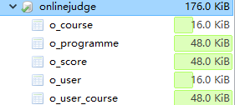
图3-2-1 数据库结构图

表结构见下表：
一、用户：
用户表名：o_user

字段 | 类型 | 关键字 | 说明 | 注释
u_id | int | YES | 主键自增 | 用户id
u_name | varchar(20) |  |  | 用户名
u_password | varchar(100) |  |  | 用户密码

二、课程：
课程表名: o_course

字段 | 类型 | 关键字 | 说明 | 注释
c_id | int | YES | 主键自增 | 课程id
c_name | varchar(255) |  |  | 课程名

三、用户课程关系：
用户课程关系表：o_user_course

字段 | 类型 | 关键字 | 说明 | 注释
r_id | varchar(255) | YES | 主键自增 | 关系id
u_id | varchar(255) |  | 外键 | 用户id
c_id | varchar(255) |  | 外键 | 课程id
四、题目
题目表名：o_programme

字段 | 类型 | 关键字 | 说明 | 注释
p_id | varchar(255) | YES | 主键自增 | 题目id
p_titile | varchar(255) |  |  | 题目标题
p_description | varchar(255) |  |  | 题目描述
p_create_time | DATETIME |  |  | 题目创建时间
p_start_time | DATETIME |  |  | 题目起始时间
p_dead_time | DATETIME |  |  | 题目终止时间
u_id | varchar(255) |  | 外键 | 用户id
c_id | varchar(255) |  | 外键 | 课程id

五、分数
分数表:o_score

字段 | 类型 | 关键字 | 说明 | 注释
s_id | varchar(255) | YES | 主键自增 | 成绩id
u_id | varchar(255) |  | 外键 | 用户id
c_id | varchar(255) |  | 外键 | 课程id
s_code | varchar(255) |  |  | 提交的代码
s_result | varchar(255) |  |  | 编译结果
s_error | varchar(255) |  |  | 错误信息

这是所有数据库表的结构。建表语句如下：
/*
Navicat MySQL Data Transfer

Source Server : 本地
Source Server Version : 100119
Source Host : localhost:3306
Source Database : onlinejudge

Target Server Type : MYSQL
Target Server Version : 100119
File Encoding : 65001

Date: 2017-04-10 22:17:01
*/

SET FOREIGN_KEY_CHECKS=0;

-- ----------------------------
-- Table structure for o_course
-- ----------------------------
DROP TABLE IF EXISTS `o_course`;
CREATE TABLE `o_course` (
`c_id` varchar(255) NOT NULL,
`c_name` varchar(255) DEFAULT NULL,
PRIMARY KEY (`c_id`)
) ENGINE=InnoDB DEFAULT CHARSET=utf8;

-- ----------------------------
-- Table structure for o_programme
-- ----------------------------
DROP TABLE IF EXISTS `o_programme`;
CREATE TABLE `o_programme` (
`p_id` varchar(255) NOT NULL,
`p_titile` varchar(255) DEFAULT NULL,
`p_description` varchar(255) DEFAULT NULL,
`p_create_time` datetime DEFAULT NULL ON UPDATE CURRENT_TIMESTAMP,
`p_start_time` datetime DEFAULT NULL ON UPDATE CURRENT_TIMESTAMP,
`p_dead_time` datetime DEFAULT NULL ON UPDATE CURRENT_TIMESTAMP,
`u_id` varchar(255) NOT NULL,
`c_id` varchar(255) NOT NULL,
PRIMARY KEY (`p_id`),
KEY `uid_and_uid` (`u_id`),
KEY `cid_and_cid` (`c_id`),
CONSTRAINT `cid_and_cid` FOREIGN KEY (`c_id`) REFERENCES `o_course` (`c_id`),
CONSTRAINT `uid_and_uid` FOREIGN KEY (`u_id`) REFERENCES `o_user` (`u_id`)
) ENGINE=InnoDB DEFAULT CHARSET=utf8;

-- ----------------------------
-- Table structure for o_score
-- ----------------------------
DROP TABLE IF EXISTS `o_score`;
CREATE TABLE `o_score` (
`s_id` varchar(255) NOT NULL,
`u_id` varchar(255) DEFAULT NULL,
`c_id` varchar(255) DEFAULT NULL,
`s_code` varchar(255) DEFAULT NULL,
`s_result` varchar(255) DEFAULT NULL,
`s_error` varchar(255) DEFAULT NULL,
PRIMARY KEY (`s_id`),
KEY `uid_and_uid3` (`u_id`),
KEY `cid_and_cid4` (`c_id`),
CONSTRAINT `cid_and_cid4` FOREIGN KEY (`c_id`) REFERENCES `o_course` (`c_id`),
CONSTRAINT `uid_and_uid3` FOREIGN KEY (`u_id`) REFERENCES `o_user` (`u_id`)
) ENGINE=InnoDB DEFAULT CHARSET=utf8;

-- ----------------------------
-- Table structure for o_user
-- ----------------------------
DROP TABLE IF EXISTS `o_user`;
CREATE TABLE `o_user` (
`u_id` varchar(255) NOT NULL,
`u_name` varchar(255) DEFAULT NULL,
`u_password` varchar(255) DEFAULT NULL,
PRIMARY KEY (`u_id`)
) ENGINE=InnoDB DEFAULT CHARSET=utf8;

-- ----------------------------
-- Table structure for o_user_course
-- ----------------------------
DROP TABLE IF EXISTS `o_user_course`;
CREATE TABLE `o_user_course` (
`r_id` varchar(255) NOT NULL,
`u_id` varchar(255) DEFAULT NULL,
`c_id` varchar(255) DEFAULT NULL,
PRIMARY KEY (`r_id`),
KEY `uid_and_uid2` (`u_id`),
KEY `cid_and_cid2` (`c_id`),
CONSTRAINT `cid_and_cid2` FOREIGN KEY (`c_id`) REFERENCES `o_course` (`c_id`),
CONSTRAINT `uid_and_uid2` FOREIGN KEY (`u_id`) REFERENCES `o_user` (`u_id`)

) ENGINE=InnoDB DEFAULT CHARSET=utf8;

4.模块的实现
本系统的访问网址为：http://localhost/judge或者ip/judge

4.1教师注册与登录的运行及实现
使用本系统，教师用户必须登录进来，这样使得教师只能管理操作各自的数据。登录模块通过JAVA写后端代码，用户信息存储于mysql。
（1） 注册模块
注册和传统的系统注册方式类似。用户填写邮箱、用户名、密码等信息可以快速的完成用户注册，注册中的密码通过md5加密。教师点击注册用户可看见如下界面，如图4-1-1所示：

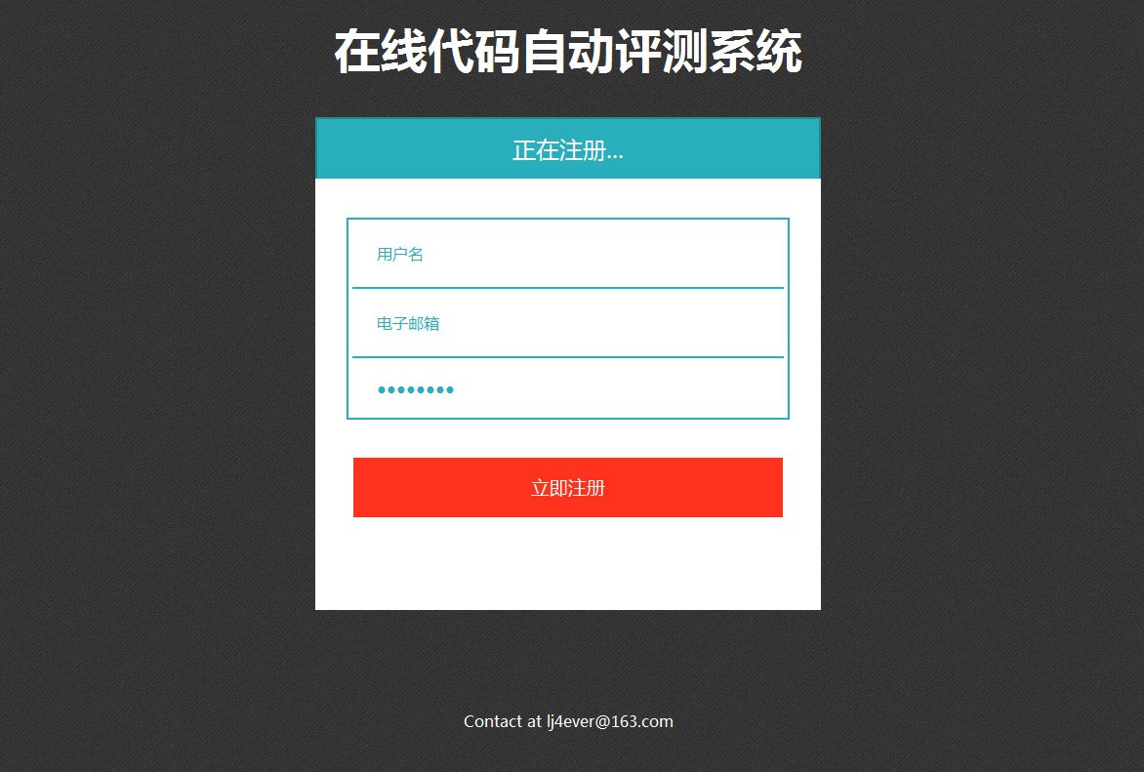
图4-1-1 注册界面
填写用户名，电子邮箱，密码，点击立即注册便可完成注册。注意用户名和电子邮箱做了唯一判断，一旦与数据库数据重复，将会注册失败。电子邮箱做了正则表达式验证，如果格式不对，注册会失败。注册成功则会跳转到登录界面。
代码实现，说明：注册模块放在login类中，这个类的代码比较多，主要是一些辅助函数，就不全部罗列了，关键代码如下类的成员函数，过程是接收到表单post的数据，将数据存储到数据库中。
public function reg(){
//默认显示添加表单
if (!IS_POST)
{
$this->display();
}
if (IS_POST)
{
//var_dump($_POST);
//如果用户提交数据
$model = D("Member");
if (!$model->create()) {
// 如果创建失败表示验证没有通过输出错误提示信息
$this->error($model->getError());
exit();
} else {
if ($model->add()) {
$this->success("注册成功！", U('Login/index'));
} else {
$this->error("注册失败，请稍后再试。");
}
}
}
}
（2） 登录模块
登录模块比较简单，正确填写注册时填写的邮箱和密码，并正确填写验证码，便可完成登录。界面如图4-1-2所示：

图4-1-2 登录界面
代码说明：说明：登录模块放在login类中，也不全部罗列了，关键代码如下类函数，过程是接收到表单post的数据，再将根据填写邮箱查出数据库中的密码，解md5比对密码，在比对验证码是否正确。成功登录，将用户名，用户id存到服务器的session中，保证用户的长时间登陆。
public function login(){
if(!IS_POST)$this->error("非法请求");
$member = M('Member');
$email =I('email');
$password =I('password','','md5');
$code = I('verify','','strtolower');
//验证验证码是否正确
if(!($this->check_verify($code))){
$this->error('验证码错误');
}
//验证账号密码是否正确
$user = $member->where(array('email'=>$email,'password'=>$password))->find();

if(!$user) {
$this->error('账号或密码错误 :(') ;
}
//验证账户是否被禁用
if($user['status'] == 0){
$this->error('账号被禁用，请联系超级管理员 :(') ;
}
//更新登陆信息
$data =array(
'id' => $user['id'],
'update_at' => time(),
'login_ip' => get_client_ip(),
);
//如果数据更新成功跳转到后台主页
if($member->save($data)){
session('adminId',$user['id']);
session('username',$user['username']);
$this->success("登陆成功",U('Index/index'));
}
//定向之后台主页
}

4.2题目管理
题目管理主要是对题目的信息增删改查，和题目下的代码上传功能。
（1） 题目信息的增删改查
这个功能主要是与数据交换数据，功能简单却很必要。对应数据库的select、insert、update、delete。界面如下图4-2-1，图4-2-2所示：
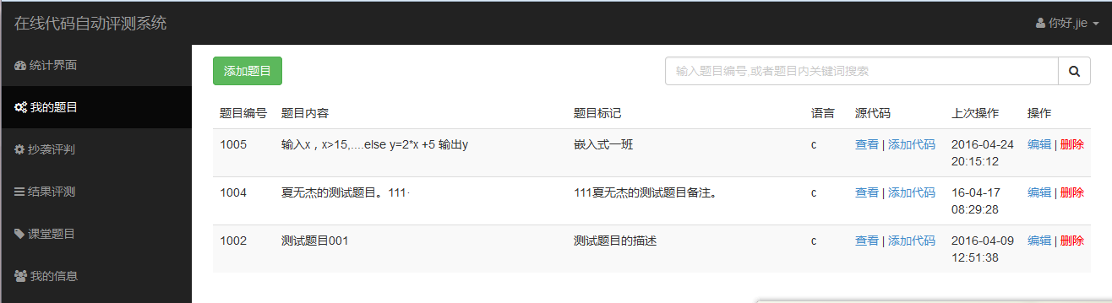
图4-2-1 题目管理界面
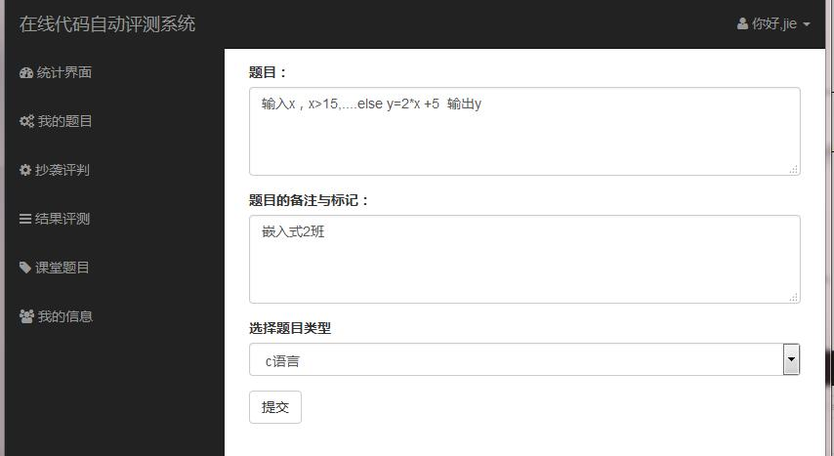
图4-2-2 题目管理新增与修改界面
代码说明：这部分的代码简单，服务器根据表单post的数据，处理成正确的数据格式，存储在mysql中。
/**
* 题目列表
*/
public function index($key="")
{
$where['Username'] = $_SESSION['username'];
if($key == ""){
$model = M('Topic');
}else{
$where['Number'] = array('like',"%$key%");
$model = M('Topic')->where($where);
}
$count = $model->where($where)->count();// 查询满足要求的总记录数
$Page = new \Extend\Page($count,15);// 实例化分页类传入总记录数和每页显示的记录数(25)
$show = $Page->show();// 分页显示输出
$member = $model->limit($Page->firstRow.','.$Page->listRows)->where($where)->order('id DESC')->select();
$this->assign('model', $member);
$this->assign('page',$show);
$this->display();
}

/**
* 添加题目
*/
public function add()
{
//默认显示题目
if (!IS_POST) {
$this->display();
}
if (IS_POST) {
//如果用户提交数据
$model = D("Topic");
if (!$model->create()) {
// 如果创建失败表示验证没有通过输出错误提示信息
$this->error($model->getError());
exit();
} else {
$model->Username=$_SESSION['username'];
$maxid = $model->max('Number');
$model->Number = ++$maxid;
$model->Create_at = date('Y-m-d H:i:s',time());
if ($model->add()) {
$this->success("题目添加成功", U('Topic/index'));
} else {
$this->error("题目添加失败");
}
}
}
}
/**
* 更新题目信息
*/
public function update($ID)
{
//默认显示题目
if (!IS_POST) {
$model = M('Topic')->find(I('ID'));
$this->assign('model',$model);
$this->display();
}
if (IS_POST) {
$model = D("Topic");
$where['ID'] = $ID;
if (!$model->create()) {
$this->error($model->getError());
}else{
$model->Create_at = date('y-m-d h:i:s',time());
//更新
if ($model->where($where)->save()) {
$this->success("题目信息更新成功", U('Topic/index'));
} else {
$this->error("未做任何修改,题目信息更新失败");
}
}
}
}
/**
* 删除题目
*/
public function delete($number)
{
$model = M('Topic');
$result = $model->where("Number=".$number)->delete();
$dir="server/upload/".$number."/";
del_DirAndFile($dir);
$stat = rmdir($dir);
if($result){
$this->success("删除成功", U('Topic/index'));
}else{
$this->error("删除失败");
}
}
（2） 题目下源代码上传
题目一旦添加成功，允许教师上传题目。上传题目需要批量多文件上传。使用纯html无法实现，本系统采用网上开源的一个插件完成。界面如下图4-2-3所示：
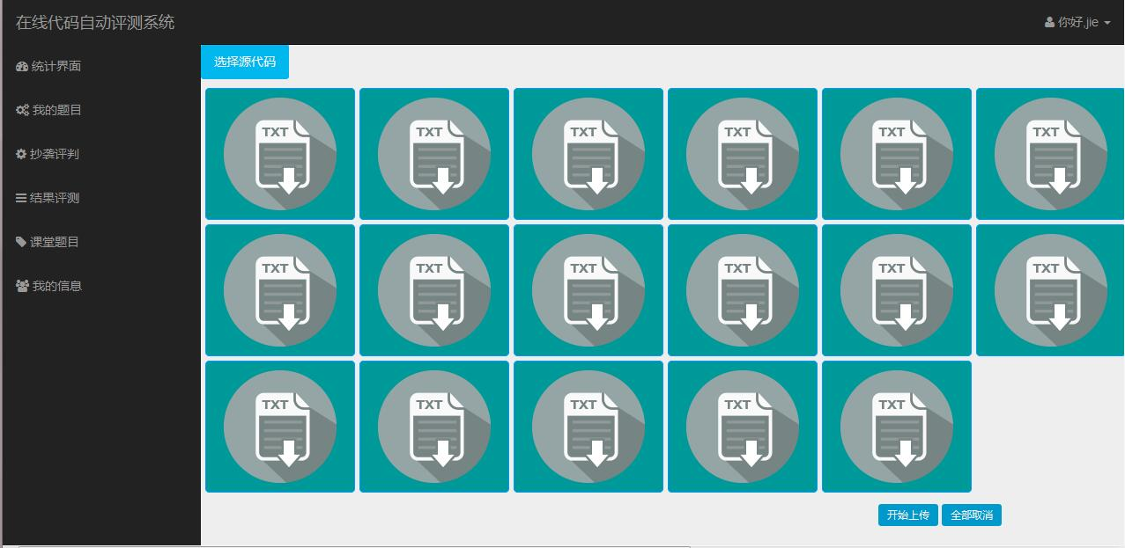
图4-2-3 源代码上传
代码说明：这部分的代码是调用的插件，只需要修改插件传入所需要的存放代码的目录即可。只是在上传成功以后，本系统加上了代码，修改本条记录的state字段状态，表示已完成上传代码操作，允许这类题目进行后续的抄袭检测，自动评测的功能。上传成功当然允许教师查看题目下的代码，并且可以删除某一代码。如下图4-2-4所示：
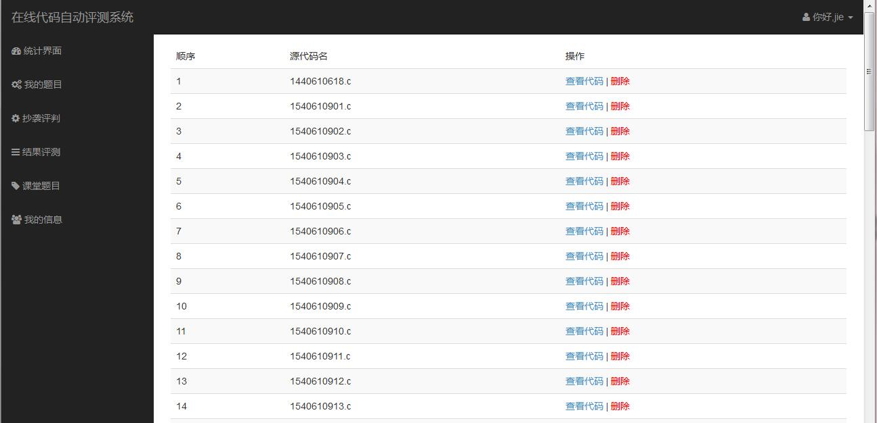
图4-2-4 源代码查看图

4.3 抄袭检测
抄袭检测的功能主要是对完成代码上传的题目，进行对题目下所有代码之间的相似度比较，相似度大于预设值则判为抄袭嫌疑。功能是：新建抄袭检测任务，查看结果，删除结果，结果下载。界面如下图所示：
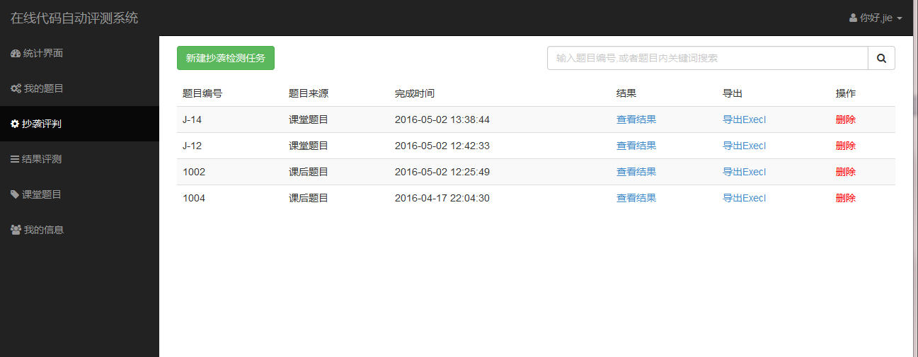
图4-3-1 抄袭检测图
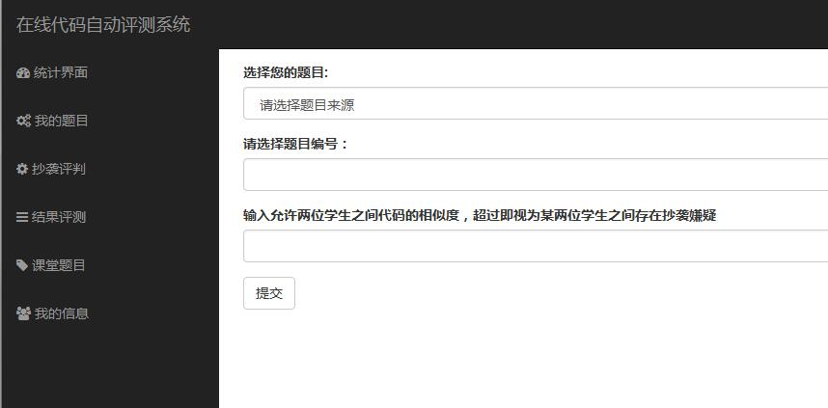
图4-3-2 新建抄袭检测图
进入抄袭检测，可以看见所有完成的抄袭检测，以及抄袭检测的信息。新建抄袭检测任务，选择需要进行抄袭检测的题目，填写相似度。填写相似度可以根据题目的难易程度教师酌情的填写，同一道题目可以进行多次的抄袭检测。抄袭检测的结果存放在数据库中，而且每一个抄袭检测会由后台新建一张表存储。代码实现如下：
public function add()
{
//默认显示题目
if (!IS_POST) {
$this->display();
}
if (IS_POST) {
//如果用户提交数据
$number = I('post.Number');
$style = substr( $number, 0, 1 );
if($style == 'J'){
$Style = 1; //课堂题目
}else{
$Style = 0;
}
$model = D("Copy");
if (!$model->create()) {
// 如果创建失败表示验证没有通过输出错误提示信息
$this->error($model->getError());
exit();
} else {
$model->Username=$_SESSION['username'];
$tablename = "copy".uniqid();
$model->Copytable = $tablename;
$model->Copydate = date('Y-m-d H:i:s',time());
$model->Style = $Style;
$similarity = I('post.Percent');
if ($model->add()) {
$Dao = M();
$sqlcreate = <<<SQL
CREATE TABLE `{$tablename}` (
`File1` varchar(64) CHARACTER SET utf8 NOT NULL,
`File2` varchar(64) CHARACTER SET utf8 NOT NULL,
`Similarity` varchar(11) NOT NULL
);
SQL;
$Dao->execute($sqlcreate,true);
$dir = "./server/upload/".$number;
$files = getFile($dir);
foreach ($files as $keya)
{
foreach ($files as $keyb)
{
if ($keya==$keyb) continue;
$file1=$dir."/".$keya;
$file2=$dir."/".$keyb;
$detail1=file_get_contents($file1);
$detail2=file_get_contents($file2);
$percent=docopy($detail1,$detail2);
if($percent > $similarity){
$sqladd = <<<SQL
INSERT INTO {$tablename}(File1,File2,Similarity)
VALUES("{$keya}","{$keyb}","{$percent}")
SQL;
$Dao->execute($sqladd,true);
}
}
}
$this->success("抄袭检测完成", U('Copy/index'));
} else {
$this->error("抄袭检测失败");
}
}
}
}
完成抄袭检测，可以在界面中查看抄袭检测结果，并且可以下载结果到本地。这部分实现起来也比较简单，就是把数据库的数据读取出来，遍历一遍显示。比较麻烦一点的是需要分页查看。这里使用的框架的一个page类，轻松实现分页的功能。界面如下图4-3-3所示：

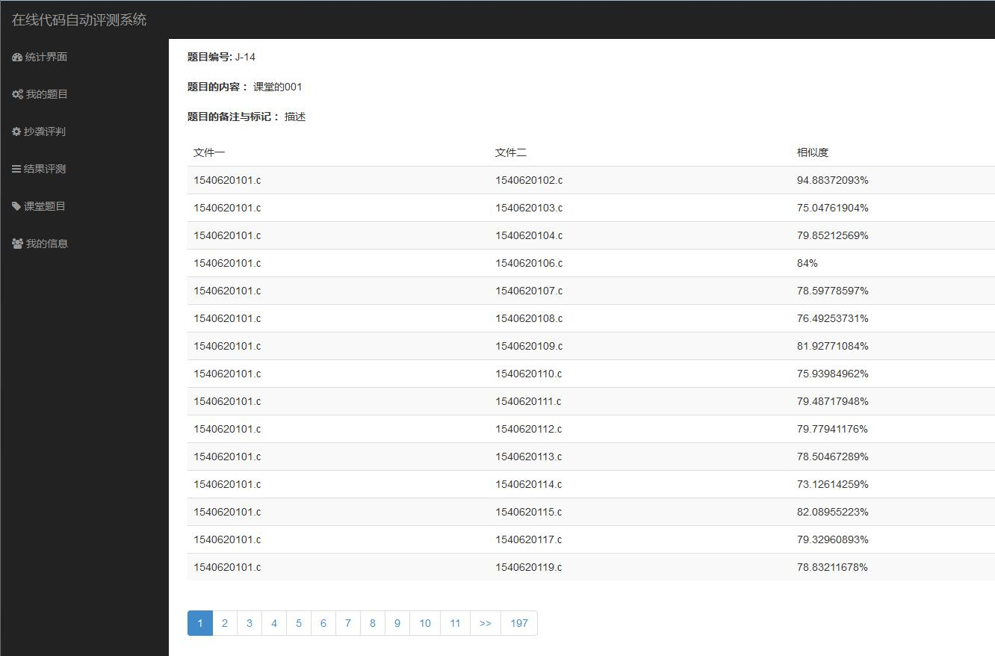
图4-3-3 抄袭结果查看
代码实现简单：
public function lookup($number,$copytable){
$style = substr( $number, 0, 1 );
if($style == 'J'){
$course = M('Course');
$file = $course->field('Detail,Mark')->where(array('Number'=>$number))->find();
}else{
$topic = M('Topic');
$file = $topic->field('Detail,Mark')->where(array('Number'=>$number))->find();
}
$Detail = $file['Detail'];
$Mark = $file['Mark'];
$model = M($copytable);
$count = $model ->count();// 查询满足要求的总记录数
$Page = new \Extend\Page($count,15);// 实例化分页类传入总记录数和每页显示的记录数(25)
$show = $Page->show();// 分页显示输出
$filedetail = $model->limit($Page->firstRow.','.$Page->listRows)->select();
$this->assign('page',$show);
$this->assign('Detail',$Detail);
$this->assign('Mark',$Mark);
$this->assign('number',$number);
$this->assign('filedetail',$filedetail);
$this->display();
}

4.3 代码自动评测
源代码的自动编译、运行、评判结果后端程序是通过linux下c语言编程实现，这是整个系统最核心的部分。首先是对后端代码的说明。
首先是源代码的自动编译，代码的过程主要是：fork出一个进程，在进程中系统调用gcc完成编译，编译出来的可执行文件放在对应的目录下的file目录下。编译通过各警告都视为编译通过，否则失败。核心代码如下
int main(int argc,char **argv)
{
pid_t pid,pid1;
int status;
char buffer[50];
char buf[50];
memset(buffer,0,sizeof(buffer));
sprintf(buffer,"%s%s%s",argv[1],"/",argv[2]);
memset(buf,0,sizeof(buffer));
sprintf(buf,"%s%s%s",argv[1],"/file/",argv[2]);
char *s=strcat(argv[1],"/file");
mkdir(s,0777);
int fd[2];
pipe(fd);
if((pid=fork())==0)
{
close(fd[0]);
dup2(fd[1],2);
execlp("gcc","gcc",buffer,"-o",buf,(char*)0);
}
waitpid(pid1,&status,0);
char bu[4096];
close(fd[1]);
int i=read(fd[0],bu,4096);
if(status == 0)
printf("通过\n");
else
printf("出错\n");
return 0;
}
自动运行评判结果，代码的过程是：fork出一个进程，系统调用gcc编译好的可执行文件，通过管道完成进程间（父进程与子进程之间）的通信，预设输入通过输入重定向到进程中。这里在执行进程的时候会遇到死进程，无限循环的程序，进程会处于等待状态无法结束。本系统通过linux下的信号机制，允许一个进程最大执行时间为5s，否则程序会向该进程发送9（kill）信号，杀死进程。执行结束的结果与预设的输出对比，相同则结果正确，否则失败。代码如下所示:
int main(int argc,char **argv)
{
char buffer[100];
int status;
memset(buffer,0,sizeof(buffer));
sprintf(buffer,"%s%s%s%s","./",argv[1],"/",argv[2]);

int fd[2],gd[2];
pipe(fd);
pipe(gd);
int num,total=100;
while((num = write(fd[1],argv[3],total))!=total){
total = total - num;
}
if((pid=fork())==0)
{
close(fd[1]);
close(gd[0]);
dup2(fd[0],0);
dup2(gd[1],1);
execlp(buffer,argv[2],(char *)0);

}
signal(SIGALRM,fun);
alarm(5);
waitpid(pid,&status,0);
if(WIFSIGNALED(status))
exit(-1);
else
{
char buff[100];
close(gd[1]);
int n=strlen(argv[4]);
read(gd[0],buff,100);
int r=memcmp(argv[4],buff,n);
if (r==0)
printf("结果正确\n");
else
printf("运行结果出错\n");
}
return 0;
}
剩下需要做的就是将这两个源文件编译成可运行文件，以供php在服务器可以调用。界面呈现效果如下图所示：
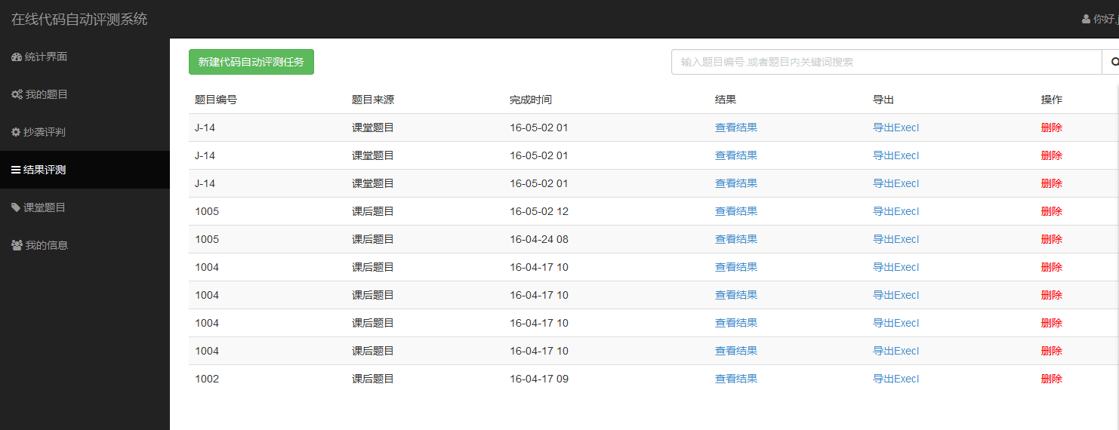
图4-4-1 代码自动判错界面
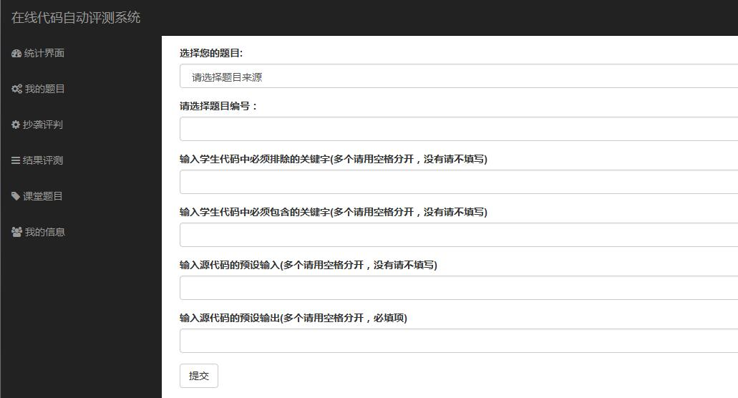
图4-4-2 新建代码自动评判任务
查看结果与下载结果功能与抄袭检测一样，就不具体说明了。

4.4 课堂检测
课堂检测为教师在课堂获得学生代码情况提供方便。首先，教师可以新建课堂题目，设置题目的基本信息、上传代码的截止时间后，生成一个题目编号。学生根据教师提供的题目编号在对应界面搜索，会查询到题目的信息，然后上传自己的代码及学号。教师根据学生的提交情况可以进行抄袭检测和源代码自动编译运行判错的功能。界面流程如下图所示：
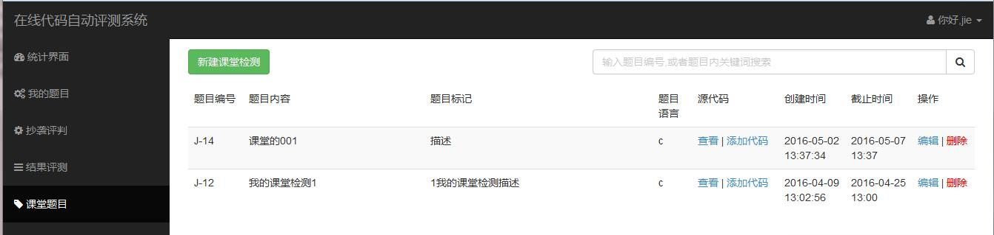
图4-4-1 课堂检测主界面
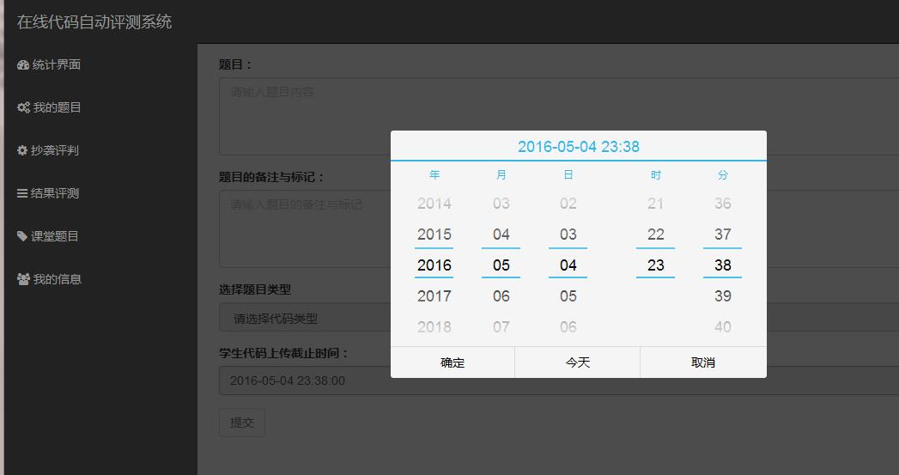
图4-4-2 新建课堂检测题目
如上图所示，教师在新建课堂检测题目后可以查看题目的信息，同样是进行题目的增删查改功能，以及代码上传，代码实现与题目管理大同小异，就不具体分析代码了。唯一增加一个代码上传截止时间的功能，要求学生在规定时间内上传自己的代码，否则将无法提交自己的代码。
学生在获取到题目编号后，在系统主界面进入学生代码提交，可进行如下界面的操作，如下图所示：
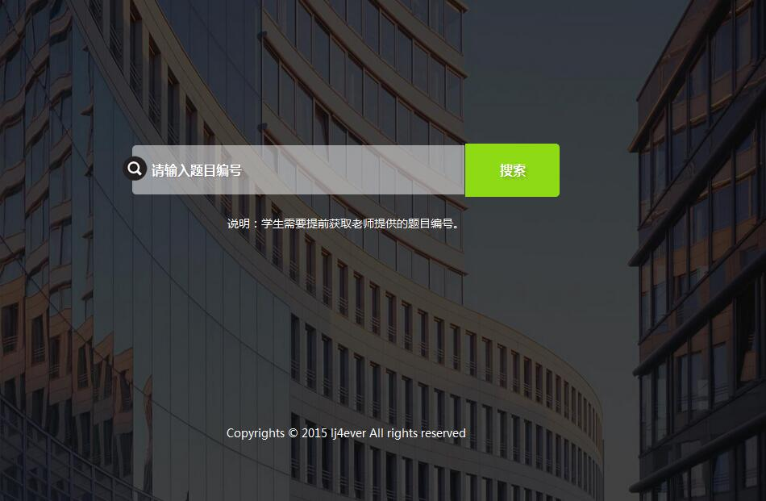
图4-4-3 搜索题目信息
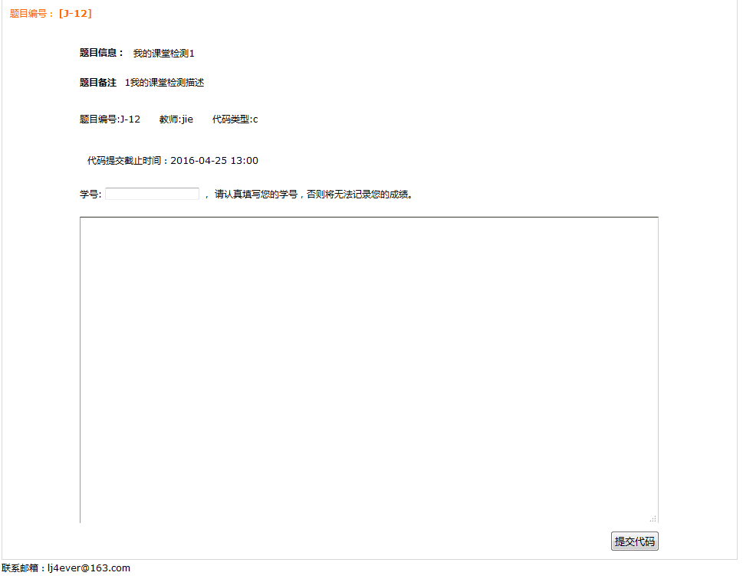
图4-4-4 提交代码界面
学生代码搜索，主要是根据题目编号进行数据库的select操作。代码简单，如下所示：
//搜索出来的结果
public function search(){
if (IS_POST) {
session_start();
$_SESSION['Number'] = $_POST['Number'];
$number = $_SESSION['Number'];
}
if (!IS_POST) {
session_start();
$number = $_SESSION['Number'];
}
$model = M('Course');
$where['Number'] = $number;
$result = $model->where($where)->find();
if(empty($result)){
$this->error("对不起，不存在该编号的题目！");
}
$this->assign('result',$result);
$this->display();
}
学生搜索出来了题目信息，就可以根据题目要求，上传自己的代码到指定的目录下去，本系统存放学生的代码路径是在项目目录下的server/upload/题目编号下。代码实现如下所示：
//学生提交的代码处理
public function hand_in(){
$now = date('Y-m-d H:i:s',time());
$Dead_at = $_POST['Dead_at'];
if($now > $Dead_at){
$this->error("对不起，你已超出最晚提交时间。");
}else{
$dir = 'server/upload/'.$_POST['Number'];
if(!is_dir($dir)){
@mkdir($dir, 0777);
}
$filename = $dir.'/'.$_POST['snum'].'.c';
file_put_contents($filename, $_POST['info']);
$this->success("代码提交成功", U('Index/index'));
}
}

4.4 总结
本系统实现过程重在逻辑性操作，所以html界面代码没有做过多的说明与代码解释。系统的核心部分在用C代码实现的源代码自动编译运行结果判错功能。本系统是在thinkphp框架的基础上进行的系统开发。数据库的操作封装了许多成熟高效的类，编码过程中只需要调用类方法便可实现数据库的增删插改。Linux下文件权限严谨，所以代码部署时，将存放源代码的文件的权限设置为0777，避免不必要的问题发生。总结整个项目使用流程，首先你需要一台linux系统的机器，搭建LAMP环境并按照配置说明修改服务器配置，将工程项目拷贝到站点目录下，导入数据库表到数据库judge中，根据实际数据库的连接配置修改项目的数据库连接配置。重启apache服务器，便可在浏览器中访问本系统。

？？？？？？？？？？？？？

项目总结表
一、项目基本情况
项目编号 | J1701023
项目名称 | 基于Java的教学代码评测及管理系统
制作日期 | 2016.12-2017.5
项目指导老师 | 杨铸
二、项目完成情况总结（从时间，成本，交付结果等多方面）
2016年12月将市场调研、需求分析、概要设计等前期工作完成，并撰写前期的相关文档。
2017年2月到3月进行系统编码的实现，并对前期撰写的文档加以修改完善，同时对进度把控，在完成已有的工作情况下改进系统。
2017年3月到4月，在通过几次老师的检查后，发现系统的不足，以及问题的地方和严重度，针对已有问题，细致的修改和排错。
2017年4月到5月，完成系统的功能的实现和系统相关的文档。
三、项目经验、教训总结
项目经验：

教训总结：

四、签字
学号 |  | 姓名 | 签字
1340610316 |  | 吉邦宁
1340611012 |  | 刘正豪
1340610517 |  | 詹竟
1340620202 |  | 段理

电子科技大学成都学院

计算机系2013级毕业设计指导教师审查表
填表日期：2017年 5月5日
项目编号 |  |  | J1701023
项目名称 |  |  | 基于Java的教学代码评测及管理系统
项目起止日期 |  |  | 2016.12-2017.5
项目成员
 | 学号 | 姓名 |  | 是否同意参加答辩
1 | 1340610316 | 吉邦宁
2 | 1340611012 | 刘正豪
3 | 1340610517 | 詹竟
4 | 1340620202 | 段理
5
6
格式是否正确：是（）否（）
指导教师  签名 |  |  | 日期：

